新 书 推 荐

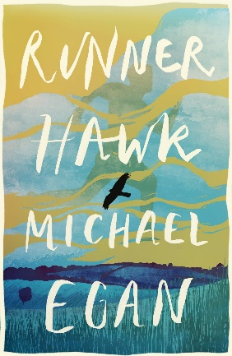
中文书名：《飞翔吧，雄鹰》
英文书名：Runner Hawk
作 者：Michael Egan
出 版 社：Everything with Words
代理公司：united agents/ANA
页 数：304页
出版时间：2023年10月26日
代理地区：中国大陆、台湾
审读资料：电子稿
类 型：14岁以上青春文学

《泰晤士报》和《星期日泰晤士报》2023年度最佳图书
作者曾是英国教育学院布克奖基金学者（Booker Prize Foundation Scholar at UEA），并以优异成绩获得创意写作硕士学位

“引人入胜、充满诗意、十分烧脑”—— The Shark Caller作者Zillah Bethell
“伊根探索的世界充满了黑暗的魔力”——Ghosted作者Jenn Ashworth
“氛围浓郁的小说，其核心是黑暗的启示”——Richard Lambert，The Wolf Road作者

这部制作精美的成长纯爱故事和奇幻惊悚小说
结合了石黑浩（Ishiguro）的《永不放手》（Never Let me Go）与《麦田里的守望者》（The Catcher in the Rye）的风格

内容简介：

里奥身上发生了一些变化，他的世界也有了变故，但有人会听吗？

里奥·罗斯林（Leo Roslin）知道自己时日无多。他能感觉到自己的身体正在崩溃，梦境渗入他清醒的生活，模糊了与现实的界限。他看到了一个跑步者，而这个人其实并不存在，一只静立在空中的鹰，但这本是不可能的，最后是一个已经死去的女孩。里奥是唯一能帮助伊迪（Eadie）找出杀害她姐姐的凶手的人，但他已经没有时间了。

在这部制作精美的成长爱情故事和奇幻惊悚小说中，结合了石黑浩（Ishiguro）的《永不放手》（Never Let me Go）与《麦田里的守望者》（The Catcher in the Rye）的风格。

作者简介：
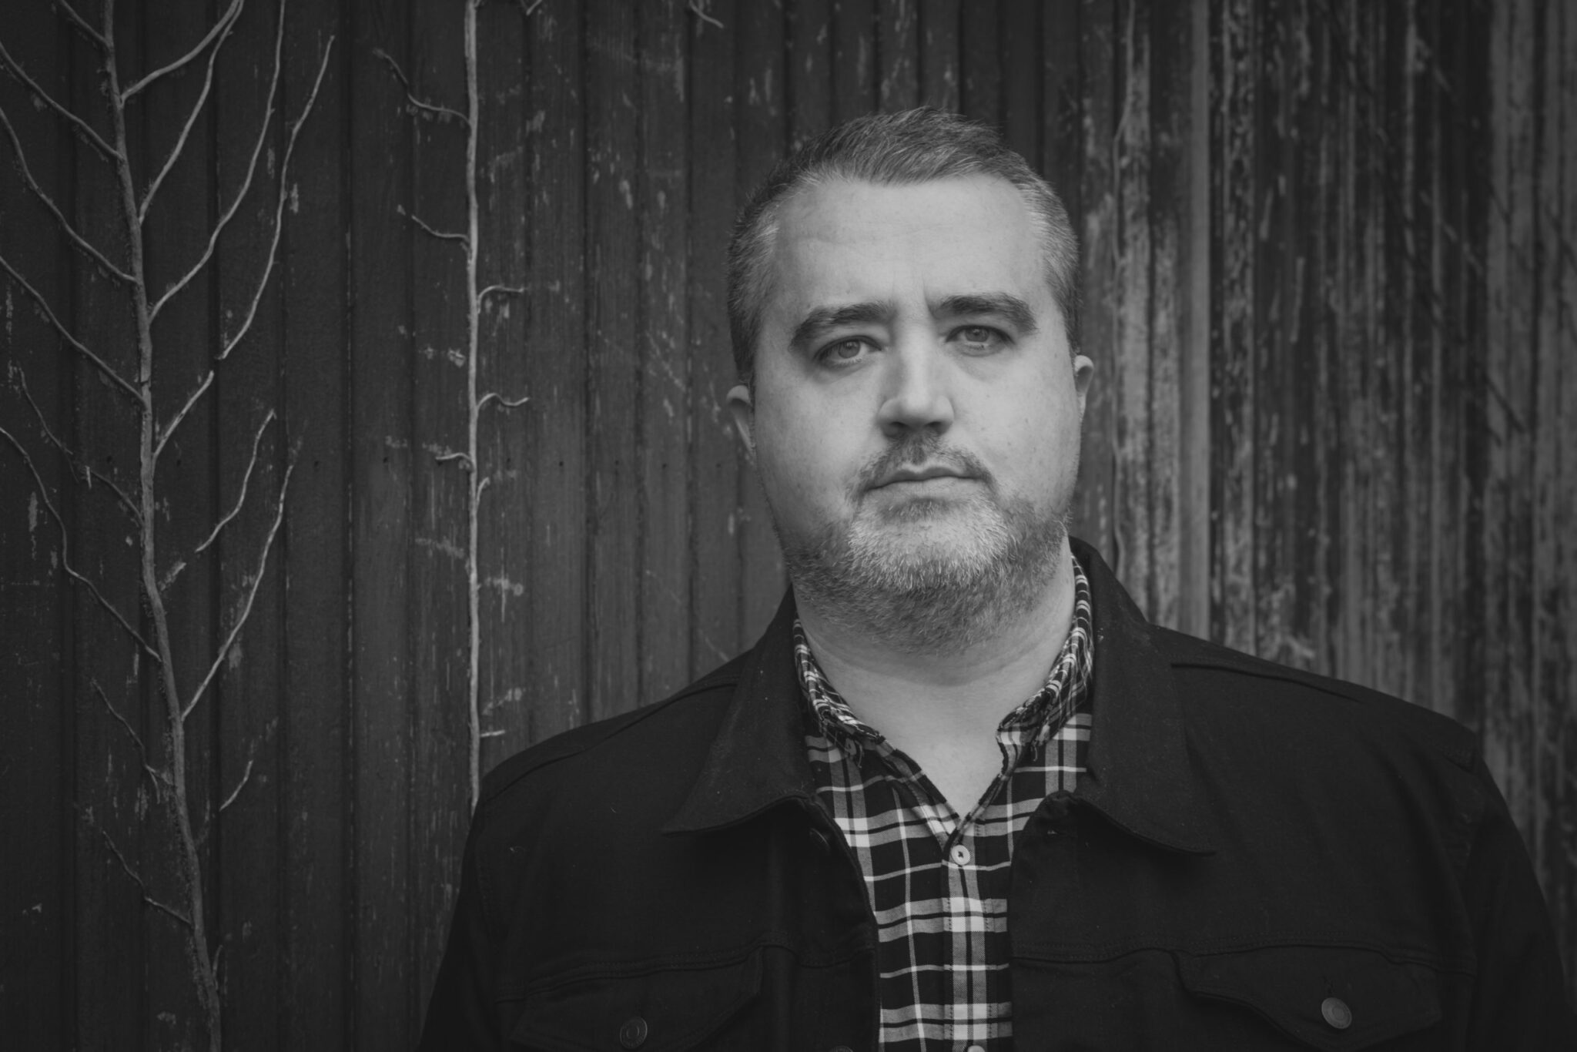
迈克尔·伊根（Michael Egan）在利物浦的一个议会庄园长大，曾是英国教育学院布克奖基金学者（Booker Prize Foundation Scholar at UEA），并以优异成绩获得创意写作硕士学位，这一点在他的写作中得到了充分体现。他是In Xóchitl In Cuícatl的编辑。迈克尔的诗作最近发表在《格拉斯哥评论》（Glasgow Review）、《原型》（Prototype）和《双周评论》（The Fortnightly Review）上。他的第一部诗集《Steak & Stations》于2011年由Penned in the Margins出版。他的第二部诗集是The Ghost Maze。伊根目前在柴郡（Cheshire）教授英语。

媒体评价：

《泰晤士报》和《星期日泰晤士报》2023年度最佳图书

“引人入胜、充满诗意、十分烧脑”—— The Shark Caller作者Zillah Bethell

“伊根探索的世界充满了黑暗的魔力”——Ghosted作者Jenn Ashworth

“氛围浓郁的小说，其核心是黑暗的启示”——Richard Lambert，The Wolf Road作者

“伊根巧妙而智慧地将里奥现实的种子播撒在以里奥为叙述者的叙事中，使之更直观。伦理道德的含义同样贯穿于故事情节之中，使他作为作家的立场变得清晰明了，而不与文学违和”。——Books for Keeps

“迈克尔·伊根以精湛的技艺将读者带入里奥那令人不安的经历中，引人入胜。本书结合了真正诗人的感性和优秀小说家的叙事能力。无论是文字还是思想，有时也许凄惨，但还是十分美丽。是具有毁灭性的辉煌。奔跑。飞翔”。——Gordon Askew Magic Fiction

感谢您的阅读！
请将反馈信息发至：版权负责人
Email：Rights@nurnberg.com.cn
安德鲁·纳伯格联合国际有限公司北京代表处
北京市海淀区中关村大街甲59号中国人民大学文化大厦1705室, 邮编：100872
电话：010-82504106, 传真：010-82504200
公司网址：http://www.nurnberg.com.cn
书目下载：http://www.nurnberg.com.cn/booklist_zh/list.aspx
书讯浏览：http://www.nurnberg.com.cn/book/book.aspx
视频推荐：http://www.nurnberg.com.cn/video/video.aspx
豆瓣小站：http://site.douban.com/110577/
新浪微博：安德鲁纳伯格公司的微博_微博 (weibo.com)
微信订阅号：ANABJ2002

